**Отчет по практической работе №1.1 и 1.2**

**База данных "Гостиница"**

**1. Информация о студенте**

*ФИО: Швецов Демьян Андреевич  
Группа: ЭФБО-09-23*

**2. Задание**

Разработать базу данных для гостиницы, которая должна:

* Отслеживать финансовую сторону работы гостиницы
* Хранить информацию о номерах, клиентах и поселениях
* Учитывать систему бронирования
* Поддерживать систему скидок для различных категорий клиентов

**3. Процесс решения**

**Шаг 1. Анализ и описание основных сущностей**

Таблица 1. Список сущностей предметной области

|  |  |  |
| --- | --- | --- |
| № | Наименование сущности | Краткое описание |
| 1 | Клиенты | Информация о клиентах гостиницы |
| 2 | Номера | Данные о номерах гостиницы |
| 3 | Поселение | Информация о заселении клиентов |
| 4 | Бронирование | Данные о предварительном бронировании номеров |
| 5 | Скидки | Информация о возможных скидках |
| 6 | Скидки клиентов | Связующая таблица между клиентами и их скидками |

Таблицы 2. Список атрибутов для каждой сущности

**Список атрибутов таблицы "Клиенты"**

|  |  |  |
| --- | --- | --- |
| Ключевое поле | Название | Назначение |
| ПК | Код клиента | Ключевое поле, предназначенное для однозначной идентификации каждой записи в таблице клиентов |
| - | Фамилия | Фамилия клиента гостиницы |
| - | Имя | Имя клиента гостиницы |
| - | Отчество | Отчество клиента гостиницы |
| - | Паспортные данные | Серия и номер паспорта клиента для идентификации личности |
| - | Комментарий | Дополнительная информация о клиенте |

**Список атрибутов таблицы "Номера"**

|  |  |  |
| --- | --- | --- |
| Ключевое поле | Название | Назначение |
| ПК | Код номера | Ключевое поле, предназначенное для однозначной идентификации каждого номера в гостинице |
| - | Номер | Номер комнаты в гостинице |
| - | Количество человек | Максимальное количество гостей, которое может разместиться в номере |
| - | Комфортность | Категория номера (люкс, полулюкс, обычный) |
| - | Цена | Стоимость номера за сутки проживания |

**Список атрибутов таблицы "Поселение"**

|  |  |  |
| --- | --- | --- |
| Ключевое поле | Название | Назначение |
| ПК | Код поселения | Ключевое поле, предназначенное для однозначной идентификации каждого факта поселения |
| ВК | Код клиента | Внешний ключ для связи с таблицей "Клиенты" |
| ВК | Код номера | Внешний ключ для связи с таблицей "Номера" |
| - | Дата поселения | Дата заезда клиента в номер |
| - | Дата освобождения | Дата выезда клиента из номера |
| - | Примечание | Дополнительная информация о поселении |

**Список атрибутов таблицы "Бронирование"**

|  |  |  |
| --- | --- | --- |
| Ключевое поле | Название | Назначение |
| ПК | Код бронирования | Ключевое поле, предназначенное для однозначной идентификации каждого бронирования |
| ВК | Код клиента | Внешний ключ для связи с таблицей "Клиенты" |
| ВК | Код номера | Внешний ключ для связи с таблицей "Номера" |
| - | Дата начала | Планируемая дата заезда |
| - | Дата окончания | Планируемая дата выезда |
| - | Статус | Текущий статус бронирования (активно/отменено) |

**Список атрибутов таблицы "Скидки"**

|  |  |  |
| --- | --- | --- |
| Ключевое поле | Название | Назначение |
| ПК | Код скидки | Ключевое поле, предназначенное для однозначной идентификации каждой скидки |
| - | Наименование | Название скидки |
| - | Процент | Размер скидки в процентах от базовой цены |
| - | Описание | Условия предоставления скидки |
| - | Активность | Признак действующей скидки |

**Список атрибутов таблицы "Скидки клиентов"**

|  |  |  |
| --- | --- | --- |
| Ключевое поле | Название | Назначение |
| ПК | Код скидки клиента | Ключевое поле, предназначенное для однозначной идентификации связи клиента со скидкой |
| ВК | Код клиента | Внешний ключ для связи с таблицей "Клиенты" |
| ВК | Код скидки | Внешний ключ для связи с таблицей "Скидки" |

**Список связей предметной области**

|  |  |  |  |
| --- | --- | --- | --- |
| **№** | **Наименование связи** | **Сущности** | **Краткое описание** |
| **1** | Клиенты-Поселение | Клиенты ← Поселение | Один клиент может иметь много поселений (1:М) |
| **2** | Номера-Поселение | Номера ← Поселение | Один номер может использоваться для многих поселений (1:М) |
| **3** | Клиенты-Бронирование | Клиенты ← Бронирование | Один клиент может иметь много бронирований (1:М) |
| **4** | Номера-Бронирование | Номера ← Бронирование | Один номер может иметь много бронирований (1:М) |
| **5** | Клиенты-Скидки | Клиенты ↔ Скидки | Много клиентов могут иметь много скидок (М:М) |

**Инфалогическая модель:**

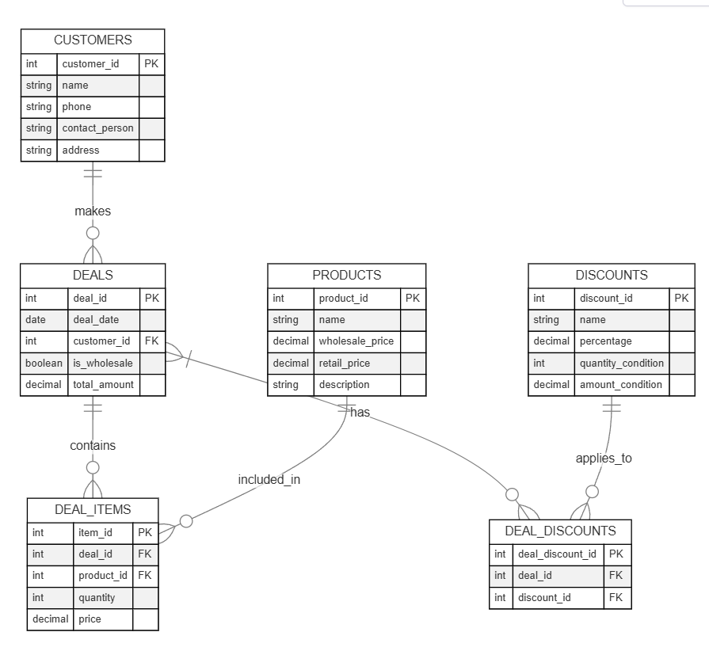

**Даталогическая модель:**

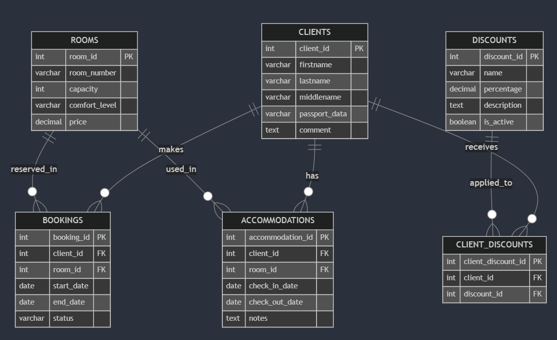

**Таблица "Клиенты" (CLIENTS)**

|  |  |  |  |  |  |  |
| --- | --- | --- | --- | --- | --- | --- |
| **№** | **Наименование реквизита** | **Идентификатор** | **Тип** | **Длина** | **Формат изображения** | **Ограничения и комментарий** |
| **1** | Код клиента | client_id | INTEGER | **-** | 999999 | ПК, NOT NULL, AUTO_INCREMENT |
| **2** | Фамилия | lastname | VARCHAR | 50 | X(50) | NOT NULL |
| **3** | Имя | firstname | VARCHAR | 50 | X(50) | NOT NULL |
| **4** | Отчество | middlename | VARCHAR | 50 | X(50) | NULL |
| **5** | Паспортные данные | passport_data | VARCHAR | 20 | X(20) | NOT NULL, UNIQUE |
| **6** | Комментарий | comment | TEXT | - | X | NULL |

**Таблица "Номера" (ROOMS)**

|  |  |  |  |  |  |  |
| --- | --- | --- | --- | --- | --- | --- |
| **№** | **Наименование реквизита** | **Идентификатор** | **Тип** | **Длина** | **Формат изображения** | **Ограничения и комментарий** |
| **1** | Код номера | room_id | INTEGER | **-** | 999999 | ПК, NOT NULL, AUTO_INCREMENT |
| **2** | Номер | room_number | VARCHAR | 10 | X(10) | NOT NULL, UNIQUE |
| **3** | Количество человек | capacity | INTEGER | - | 99 | CHECK (capacity > 0) |
| **4** | Комфортность | comfort_level | VARCHAR | 20 | X(20) | NOT NULL, CHECK (comfort_level IN ('люкс', 'полулюкс', 'обычный')) |
| **5** | Цена | price | DECIMAL | 10,2 | 9999999.99 | NOT NULL |

**Таблица "Поселение" (ACCOMMODATIONS)**

|  |  |  |  |  |  |  |
| --- | --- | --- | --- | --- | --- | --- |
| **№** | **Наименование реквизита** | **Идентификатор** | **Тип** | **Длина** | **Формат изображения** | **Ограничения и комментарий** |
| **1** | Код поселения | accommodation_id | INTEGER | - | 999999 | ПК, NOT NULL, AUTO_INCREMENT |
| **2** | Код клиента | client_id | INTEGER | - | 999999 | ВК (CLIENTS), NOT NULL |
| **3** | Код номера | room_id | INTEGER | - | 999999 | ВК (ROOMS), NOT NULL |
| **4** | Дата поселения | check_in_date | DATE | - | YYYY-MM-DD | NOT NULL |
| **5** | Дата освобождения | check_out_date | DATE | - | YYYY-MM-DD | NULL |
| **6** | Примечание | notes | TEXT | - | X | NULL |

**Таблица "Бронирование" (BOOKINGS)**

|  |  |  |  |  |  |  |
| --- | --- | --- | --- | --- | --- | --- |
| **№** | **Наименование реквизита** | **Идентификатор** | **Тип** | **Длина** | **Формат изображения** | **Ограничения и комментарий** |
| **1** | Код бронирования | booking_id | INTEGER | **-** | 999999 | ПК, NOT NULL, AUTO_INCREMENT |
| **2** | Код клиента | client_id | INTEGER | - | 999999 | ВК (CLIENTS), NOT NULL |
| **3** | Код номера | room_id | INTEGER | - | 999999 | ВК (ROOMS), NOT NULL |
| **4** | Дата начала | start_date | DATE | - | YYYY-MM-DD | NOT NULL |
| **5** | Дата окончания | end_date | DATE | - | YYYY-MM-DD | NOT NULL |
| **6** | Статус | status | VARCHAR | 20 | X(20) | NOT NULL, DEFAULT 'active' |

**Таблица "Скидки" (DISCOUNTS)**

|  |  |  |  |  |  |  |
| --- | --- | --- | --- | --- | --- | --- |
| **№** | **Наименование реквизита** | **Идентификатор** | **Тип** | **Длина** | **Формат изображения** | **Ограничения и комментарий** |
| **1** | Код скидки | discount_id | INTEGER | **-** | 999999 | ПК, NOT NULL, AUTO_INCREMENT |
| **2** | Наименование | name | VARCHAR | 100 | X(100) | NOT NULL |
| **3** | Процент | percentage | DECIMAL | 5,2 | 999.99 | NOT NULL, CHECK (percentage BETWEEN 0 AND 100) |
| **4** | Описание | description | TEXT | - | X | NULL |
| **5** | Активность | is_active | BOOLEAN | - | true/false | NOT NULL, DEFAULT true |

**Таблица "Скидки клиентов" (CLIENT_DISCOUNTS)**

|  |  |  |  |  |  |  |
| --- | --- | --- | --- | --- | --- | --- |
| **№** | **Наименование реквизита** | **Идентификатор** | **Тип** | **Длина** | **Формат изображения** | **Ограничения и комментарий** |
| **1** | Код скидки клиента | client_discount_id | INTEGER | **-** | 999999 | ПК, NOT NULL, AUTO_INCREMENT |
| **2** | Код клиента | client_id | INTEGER | - | 999999 | ВК (CLIENTS), NOT NULL |
| **3** | Код скидки | discount_id | INTEGER | - | 999999 | ВК (DISCOUNTS), NOT NULL |